Рекомендация для родителей
по природе на тему:
«Дети и животные»
Ваш ребенок уже вырос .Он уже хорошо знает не только домашних животных но и других животных. Может быть, не всем родителям известно, что близкие контакты с животными являются для ребенка, особенно единственным, предметом исключительно от одиночества. Это не только детские забавы, но и орудия воспитания. Такие контакты помогают формировать психику ребенка, развивать в нем позитивные качества (черты характера) уважение к более слабому, заботливость, понимание, и что очень важно обязательность. Естественно произойдет это в том случае, если родители смогут привить детям правильное отношение к животным.
Кого же выбрать?- кошку, собаку, лису, зайца- зависит не только от симпатий, жилищных и финансовых условий.
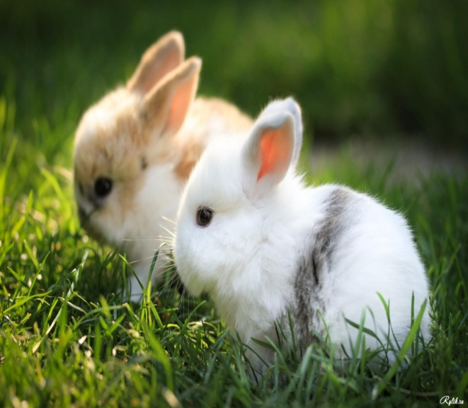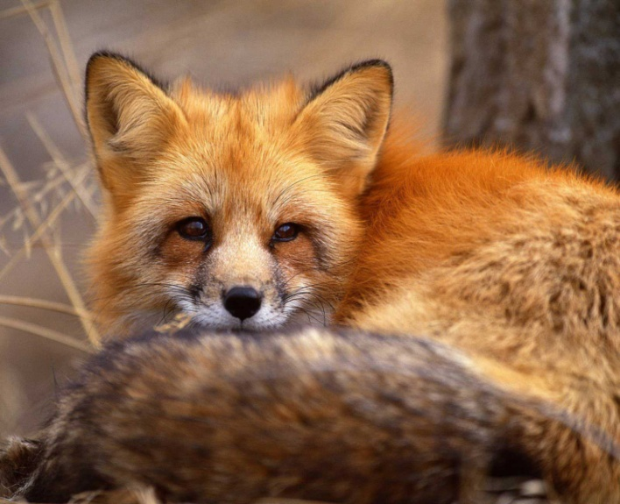

Важно прежде всего воспитанные мотивы. Не заменимым другом для ребенка может стать собака.

Человек- друг животному, друг сильный, умный. Эту истину каждый должен узнать с детства. У ребенка надо сформировать понимание того, что животное как и человек чувствует, болеет, страдает, радуется. Терпеливое доходчивое объяснение способствует развитию сопереживание, стремление, помощь. Если мы имеем в доме животное, мы даем детям возможность сблизится с природой, помогаем познать её и полюбить. А дети, которые любят природу и животных, вырастают хорошими людьми.

